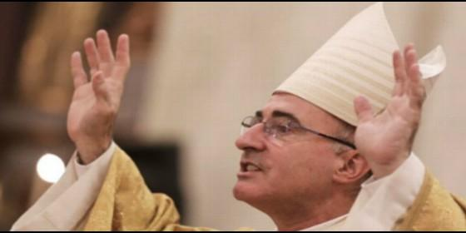
El cardenal Daniel Sturla, arzobispo de Montevideo
Agencias

Uruguay, "laboratorio de la laicidad" en un continente cristiano

¿Prepotente, rica, entremetida y rígida? La historia con la que carga la Iglesia uruguaya

Sólo el 41% de los uruguayos está bautizado, el porcentaje más bajo de América Latina
Pierre de Charentenay, sj, 12 de agosto de 2017
La práctica religiosa debe permanecer en el ámbito privado, fuera del espacio público, para no invadir el ámbito del Estado, puesto que la laicidad uruguaya no hace distinción entre espacio público y Estado

(Pierre de Charentenay, sj, en La Civilità Cattolica Iberoamericana).- Este país poco poblado,[1] enclavado entre dos gigantes -Brasil y Argentina-, conocido por sus manadas, la carne y el fútbol, tiene una particularidad en el continente latinoamericano, en su mayoría cristiano: la laicidad, e incluso su anticlericalismo. ¿Cuál es la razón de ese fenómeno, a pesar de un contexto continental de impronta católica? ¿Cuáles son sus orígenes? ¿Está aún presente ese espíritu? ¿Cómo se sitúa la Iglesia frente a tal laicidad?
Una historia local expuesta a influencias
Uruguay se pobló muy tarde. Fuera de Montevideo, el país estuvo prácticamente despoblado durante mucho tiempo. Curiosamente, Uruguay es también un país sin nombre propio, ya que su nombre oficial es "República Oriental del Uruguay". En 1830 su territorio tenía solo 70 000 habitantes: campesinos católicos y algún soldado o comerciante en la ciudad. La Iglesia católica fue fundada más tarde. Algunas religiosas llegaron de Europa hacia 1876; el primer obispo de Montevideo tomó posesión de la diócesis en 1878 (342 años después de la llegada de monseñor Zumárraga a Ciudad de México, en 1532), cuando los movimientos anticlericales ya eran muy fuertes.
En 1900 habitaba el país, poco más grande que la mitad de Italia y poblado por inmigrantes provenientes de España, Francia e Italia, solo un millón de personas. Estos inmigrantes estaban un poco aislados y abandonados por la madre patria. El obispo de Bayona, por ejemplo, se preocupaba por los fieles vascos que habían partido hacia una tierra lejana sin tener sacerdotes que los acompañaran. La Iglesia era muy débil, mientras que las ideas laicas estaban ya bien presentes: una situación muy distinta de la de otros países latinoamericanos, en los que la Iglesia gozaba de una fuerza notable en la época en que se afirmaron las ideas socialistas y liberales.
Estas corrientes laicas se desarrollaron entre los años 1860 y 1880. Gran importancia tuvo el filósofo francés Victor Cousin, exponente del espiritualismo, cuyo manual de filosofía, Du vrai, du beau et du bien ("De lo verdadero, de lo bello y del bien"), tuvo gran difusión. Él representó una ruptura con el cristianismo. Inspiró numerosas profesiones de fe racionalistas de pequeños grupos uruguayos. La Universidad Nacional fue fundada bajo el signo de Cousin. Muchos libros de filosofía racionalista llegaron de Europa, y se desató la lucha entre los seguidores y los adversarios de Auguste Comte. También el positivismo social de Spencer tuvo su importancia. Estas múltiples corrientes europeas terminaron desarrollando las fuentes del descreimiento en un terreno católico frágil.
Desde el siglo XIX la Iglesia poseía muchas tierras; la sociedad, en general, conservaba una inspiración y prácticas cristianas, pero los intelectuales, la Universidad y la prensa eran decididamente liberales y anticlericales.[2] Se difundieron las ideas racionalistas. En Uruguay el positivismo dio origen a la ciencia, y no al revés, como sucedió en Europa. Por lo tanto, la modernización del país se realizó en contra de la Iglesia. Los jóvenes de las clases pudientes estudiaban en Francia y regresaban siendo anticlericales o indiferentes. Muchos inmigrantes anticatólicos entraron al país alrededor de 1880: republicanos de Italia, como Garibaldi, o anarquistas catalanes.
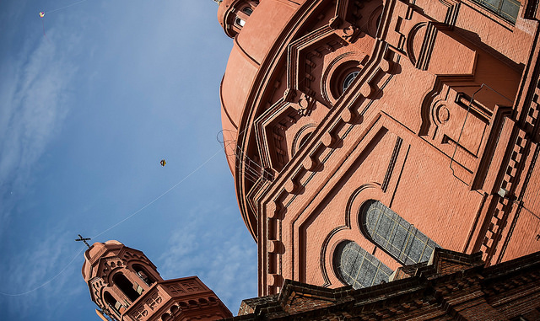
Modernización y laicización
El proceso de laicización se puso en marcha con el coronel Lorenzo Latorre, que había sido ministro de guerra, y que llegó a ser presidente en 1876. Él modernizó la economía, desarrolló los ferrocarriles, y en 1879 creó un Código Rural con un Registro Civil que le permitía al Estado controlar la vida de las poblaciones. De ese modo mantuvo a la Iglesia a distancia de las relaciones que Ésta podía mantener con los habitantes. Nacionalizó el agua y el gas, reformó la educación con su ministro José Pedro Varela, que en 1876 hizo publicar la Ley de Educación común. A partir de 1877 los tres principios guía de la instrucción fueron la gratuidad, la obligatoriedad y la laicidad. "Instruir, instruir, instruir siempre" era el lema de este ministro, que de ese modo procuraba defenderse de las dictaduras y de la Iglesia, aunque la instrucción cristiana, estrictamente limitada al catecismo, seguía siendo impartida por maestros de escuela primaria. Uruguay, por su desarrollo y su neutralidad democrática, se convirtió en la Suiza de América.
En 1885 la presión laica se hizo más fuerte. La masonería, proveniente de Inglaterra, de Francia o de Italia, no siempre anticlerical pero con frecuencia muy laica, estuvo activa durante todo el último período del siglo XIX. Un ministro era también Gran Maestre de una logia masónica. Se multiplicaron las medidas antirreligiosas: en 1885 se introdujo el matrimonio civil, que mantuvo alejada a la Iglesia de un ámbito fundamental de la vida de los ciudadanos. Ese mismo año se votó también una "ley sobre los conventos", para verificar en los monasterios si todas las monjas eran libres y estaban de acuerdo con las decisiones religiosas. Esto suscitó muchos problemas, de los que quisieron interesarse las mujeres de la alta sociedad a fin de mantener a las religiosas. La laicización experimentó una aceleración.
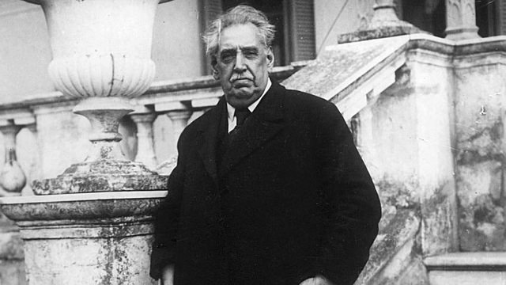
Otro modernizador fue José Batlle y Ordóñez, presidente en 1903 y en 1911, quien sentó realmente las bases de un Estado moderno. Provenía de una familia catalana más bien agnóstica. La "Paz de Aceguá", una suerte de pacto nacional entre los diversos sectores políticos de la sociedad, marcó la puesta en marcha de una reforma constitucional de múltiples reglamentos. Batlle desarrolló el campo, creó los estudios de grado medio y propuso, con la "Ley sobre el horario de los obreros", numerosas reformas sociales referidas a los salarios, la jornada de ocho horas, la prohibición del trabajo infantil, etc.
Batlle prestó atención a la dimensión social, pero era anticlerical. Reforzó la enseñanza estatal para contrarrestar a la Iglesia. Los católicos lo abandonaron para fundar su propio partido demócrata cristiano, la Unión Cívica, los Colorados católicos. De hecho, Batlle fue el heredero intelectual de Krause,[3] padre de 14 hijos, espiritualista y ecléctico, que tuvo entre sus discípulos al fundador de la Université Libre de Bruselas. Sus obras fueron traducidas al español a partir de 1840 y se difundieron ampliamente en Uruguay.
En realidad, Batlle tuvo una relación complicada con el cristianismo. Había sido bautizado, pero no era practicante y no había hecho ni siquiera la primera comunión. Era un espíritu humanista, espiritualista, con gran sentido del deber. En 1890 se había enamorado de una mujer casada, con la cual tuvo un hijo, cosa impensable en aquella época. Cuando la mujer quedó viuda, contrajo matrimonio con ella. Pero en las recepciones, las señoras de la alta sociedad católica abandonaban la sala cuando llegaba su mujer: era una humillación pública para un presidente de la República.
Muy pronto se votaron algunas leyes sobre las que la Iglesia no pudo tener poder alguno. Se desarrolló un anticlericalismo de Estado, particularmente con la ley de la secularización. Los días de las fiestas religiosas fueron reemplazados por festividades laicas: la Semana Santa se convirtió en la semana del turismo; el 8 de diciembre, la fiesta de los niños, y el 25 de diciembre, el día de la familia. El divorcio fue aprobado en 1907. Ese mismo año, junto con el retiro de los crucifijos de los hospitales, se produjo también el de las religiosas de la atención hospitalaria, que provocó una grave declinación del servicio a los enfermos. En 1909 las escuelas públicas dejaron de ofrecer la formación religiosa. Así, desde comienzos del siglo XX la cultura de Uruguay se encontró progresivamente laicizada. La patria fue separada de la religión y se suprimió el juramento del presidente de la República sobre la Biblia. En 1917 se votó una nueva Constitución, que confirmó la separación jurídica entre la Iglesia y el Estado, pero también todas las propuestas de secularización de la vida pública.
La Iglesia vivió entonces un momento dramático que tuvo consecuencias de larga duración. Monseñor Jacinto Vera, primer obispo titular de Montevideo, fue un eclesiástico muy comprometido; murió en 1881 con fama de santidad. Monseñor Mariano Soler fue obispo a partir de 1891, prelado con sensibilidad social, abierto y moderno, en la línea de León XIII; murió en 1908, en el momento más crítico de la ofensiva anticlerical del Gobierno. Fue entonces cuando no se mandó a Roma la "terna" para el nombramiento del nuevo obispo, según el uso del régimen concordatario vigente en la época. Fue necesario esperar a la separación de la Iglesia respecto del Estado para que Roma pudiese nombrar directamente un nuevo obispo titular, sin la "terna", algo que se dio en 1918. Por tanto, la capital de Uruguay vivió diez años sin obispo titular y solamente con un administrador apostólico, que no tenía autoridad para enfrentar la política del Gobierno. Este vacío, durante una década tan importante, constituyó una catástrofe para la Iglesia católica del país. Más tarde esta logró retomar un poco de fuerza gracias a los movimientos laicales y a Acción Católica, si bien la laicización y la secularización ya habían transformado la cultura nacional.
Uruguay tuvo un crecimiento demográfico muy débil. La población se mantiene desde hace 40 años un poco por encima de los tres millones. Nunca ha habido familias numerosas, excepto alguna familia católica practicante. Los valores católicos no formaron a la juventud ni contribuyeron al desarrollo de la sociedad. Las familias fueron inspiradas por valores laicos. No ha habido una fuerte inmigración ni siquiera en tiempos recientes. A menudo el extranjero es visto con cierto recelo; por el contrario, muchos se trasladan a la gran capital cercana, Buenos Aires, donde siempre se puede encontrar un puesto de trabajo.
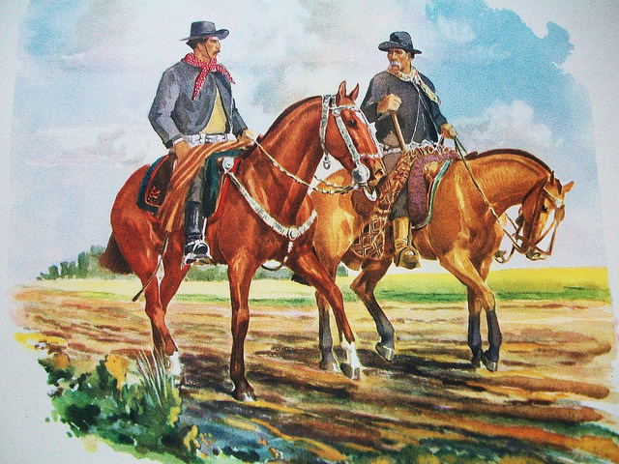
Una sociedad de "gauchos" fundada en ideas políticas
La imagen que Uruguay da del "gaucho" es la de un hombre fuerte, a caballo, que cuida las inmensas manadas de bovinos que pastan en los campos sin cercados. La sociedad uruguaya no es jerárquica; se asemeja a multitudes de gauchos que llevan a cabo su trabajo en libertad y en el recíproco respeto. Cada uno es patrón de sí mismo, no depende de nadie, es autónomo. Si bien hay propietarios de tierras, este hecho no ha generado una oposición entre ellos y los gauchos, que en su territorio deben ser respetados. La capital, Montevideo, ha erigido una gran estatua de un gaucho en uno de los principales cruces de calles del centro.
Esta sociedad se concibe como igualitaria, con el hábito de tutear rigurosamente a todos, lo que reduce las diferencias. Afirmar que "nadie es superior a los demás"significa también decir que "nadie es inferior a otros". La simplicidad del expresidente José Mujica,[4] que vive en una casa muy modesta y sobriamente, ilustra el igualitarismo en un liberalismo de costumbres. Este extupamaro, habiendo dejado después de veinte años las ropas de guerrillero, fue llamado por la coalición de izquierda, el Frente Amplio, dada su personalidad simple, carente de ambiciones personales e intereses económicos. A pesar de todas estas cualidades, según algunos analistas fue un mal presidente.
Uruguay, por tanto, no puede compararse con otras sociedades de América Latina que han sido forjadas por una inmigración de personas extremadamente ricas que mantuvieron un gran número de pequeños inmigrantes o de indígenas en dependencia suya, creando así hasta el día de hoy sociedades caracterizadas por fuertes desigualdades.
Sobre el trasfondo de este principio igualitario y democrático se desarrolló un debate entre estatismo político y liberalismo social. Se trata de dos opciones que traducen algunas alternativas dentro de una tradición única que gira en torno a una república decididamente orientada hacia las cuestiones sociales, como se ve en las múltiples medidas tomadas muy pronto para crear un sistema estatal de protección social. La división del país se juega más en el papel del Estado que en la distinción entre izquierda y derecha, dado que las tradiciones de derecha prácticamente no existen en un país que ha rechazado los sistemas jerárquicos. No obstante, dos períodos de dictadura, en 1930 y después de 1973, tuvieron efectos de largo aliento muy negativos en la cultura.[5]

¿Qué es lo que define la identidad del Uruguay? No una etnia particular, puesto que los inmigrantes llegaron de todos los países de Europa para colonizar estas tierras casi despobladas. No una cultura común, dadas las diferencias de origen. No una religión, porque el Estado se ha ido construyendo sobre el rechazo al cristianismo. Y tampoco el territorio geográfico, limitado por Brasil y Argentina, en el cual las semejanzas geográficas, lingüísticas y culturales son muy fuertes con las diversas regiones vecinas. Los desacuerdos entre estos dos grandes países limítrofes han dado lugar a la autonomía de esta región en el tiempo de las independencias. La identidad de Uruguay deriva, en definitiva, de las ideas políticas que defiende.
José Artigas (1764-1850), considerado como el fundador de la nación, tenía ideas políticas muy fuertes, republicanas, igualitarias, populares y que excluían la religión. Era contrario al centralismo de Buenos Aires y favorable a un gran Estado federal que uniera el sur de Brasil y el norte de Argentina a Uruguay, una región llamada "el país del mate".[6] Su proyecto fue desbaratado por las guerras entre los dos gigantes, que dejaron a Uruguay como autónomo, en definitiva, como portador único de sus propias ideas políticas. De allí resultó una sociedad más limitada, más pequeña, pero más integrada.
Para facilitar esta integración, los nuevos inmigrantes del siglo XIX fueron sometidos a un procedimiento que consistía en extirpar sus raíces culturales específicas a fin de plasmarlos mejor según el modelo uruguayo. La cultura y la lengua de origen debían olvidarse. Se producía una integración forzada, y los uruguayos mismos de segunda generación practicaban una auto-censura en cuanto a sus culturas originarias para acelerar su integración. La escuela pública tuvo un papel central en esa censura y en esa integración. Esto era posible en un territorio pequeño que el Estado lograba controlar, mientras que no lo era en un país grande como Argentina, donde las comunidades llegadas de Europa siguieron hablando durante mucho tiempo sus propias lenguas.

http://www.periodistadigital.com/religion/america/2017/08/12/religion-iglesia-prepotente-rica-entremetida-y-rigida-la-historia-con-la-que-carga-la-iglesia-en-uruguay-historia-pais-mas-secularizado-america-latina.shtml#.WZBJezIQgtc.email
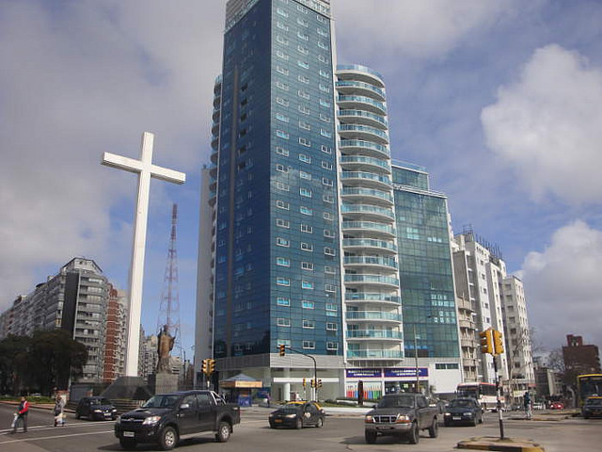
Una sociedad laica y secularizada
Esta larga historia de lucha para borrar todo signo religioso de la organización del sistema político produjo un Estado secularizado, que dirige una sociedad ella misma secularizada. Un Estado muy diferente de los otros países latinoamericanos, que mantuvieron una fuerte identidad cristiana, aunque algunos, como México, tienen un Estado secularizado derivado de luchas anticlericales muy violentas.
Así pues, la Iglesia en Uruguay es bastante débil como institución. La sociedad sigue siendo cristiana, pero de manera superficial. El 41 por ciento de los habitantes está bautizado (el porcentaje más bajo de América Latina), en una sociedad en la que algunos grupos no conocen en absoluto el cristianismo. El 13 por ciento son evangélicos, el 10 por ciento ateos, el 23 por ciento creyentes sin Iglesia, el 1 por ciento mormones, budistas o de la Nueva Era.
La práctica religiosa debe permanecer en el ámbito privado, fuera del espacio público, para no invadir el ámbito del Estado, puesto que la laicidad uruguaya no hace distinción entre espacio público y Estado. El Estado es el gran benefactor que ofrece el sentido de los valores comunes de la nación. Se trata de una "fe cívica" -según el concepto de Micheline Milot-,[7] en la que la República orienta, guía y provee los valores para todos los ciudadanos: un ideal igualitario, una ciudadanía, una pertenencia. Los partidos políticos están muy presentes y son muy fuertes. Se trata de una laicidad de reconocimiento, según los conceptos de Axel Honneth.

La masonería, de proveniencia inglesa o italiana con Garibaldi, está en la base de esta tendencia. La enseñanza es completamente atea bajo la presión de los masones, que quisieron marcar su territorio: han llegado a denominar la calle donde está la residencia del obispo de Montevideo como "la calle 33".[8] El imaginario anticatólico se construye a partir de la escuela de la República: allí se transmiten las imágenes más viejas y negativas del catolicismo, desde la Inquisición hasta las monarquías y los príncipes católicos.
Sin embargo, en este tiempo de modernidad y de libertad, la sociedad uruguaya está dividida y se torna ambigua en cuestión de religiones. Al querer establecer una distancia con el catolicismo, es tolerante con todas las religiones contemporáneas, como los evangélicos, los cultos afrobrasileños, los mormones, etc. Por lo que respecta al aborto, que suscitó un gran conflicto dentro del país, muchos no católicos se opusieron, con un debate muy encendido. Médicos no cristianos se expresaron en contra del proyecto de ley. Por eso la línea de demarcación no ha sido directa y únicamente religiosa. Ya desde 1930 había una ley sobre el aborto que lo autorizaba en caso de violación, de peligro para la madre y de malformación del feto. En 2012 hubo una fuerte reacción de los médicos con una multiplicación de los casos de objeción de conciencia.
Por lo que respecta al matrimonio homosexual, que no tiene el mismo peso desde el punto de vista ético, el debate casi no ha tenido lugar, tanto más puesto que el arzobispo de Montevideo, monseñor Daniel Sturla, acababa de llegar y no quería comenzar el ejercicio en su ministerio como una figura de combatiente. Durante la misa celebrada después de su nombramiento como cardenal afirmó que quería representar a "una Iglesia humilde, deseosa de contribuir al bien común".
Pero frente al cristianismo hay en el país un sentimiento que en cada situación ve intenciones negativas e incluso maniobras por parte de los creyentes: muchos modifican las intenciones de los cristianos para poder desacreditarlos mejor. La sospecha contra las religiones está por todas partes y es permanente.
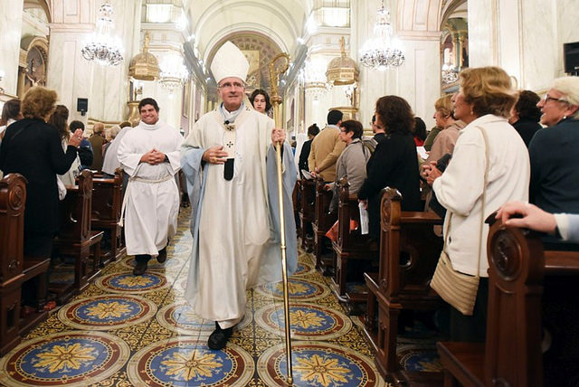
La otra cara de la medalla
El cuadro general de Uruguay se presenta más bien positivo si se lo compara con los países limítrofes: más democracia, menos desigualdad, mayor cohesión. La población tiene comportamientos que parecen más cristianos y más sociales que los de los países vecinos. Los valores católicos están todavía presentes, pero comienzan a desaparecer.
La demografía es casi estable, con una natalidad del 13,07 por mil, que hace aumentar la edad media de la población. Después de los años cincuenta se manifestó ya el declive de la economía. Con el final de la Segunda Guerra Mundial y de la Guerra de Corea se redujeron los pedidos de lana, de carne y de productos agrícolas. Las exportaciones comenzaron a disminuir, y este fenómeno todavía continúa.
No obstante, diversos aspectos de este cuadro de conjunto coherente se han perdido. Hay un verdadero rechazo al extranjero, a quien no se facilitará la integración. La cultura cambia. En los últimos años se votó un conjunto de leyes para modificar la legislación sobre algunos puntos cruciales. Además del aborto, que fue despenalizado en 2012, la marihuana fue legalizada en 2013, y ese mismo año fue reconocido el matrimonio homosexual.
El nivel cultural está ciertamente en descenso. La laicidad tiene sus efectos: la acción de la escuela pública, de los sindicatos, de la universidad estatal, tiene como consecuencia el alejamiento de toda huella religiosa en el campo del conocimiento y de la conciencia de muchos ciudadanos, que ya no conocen nada de la tradición cristiana, como no sean sus caricaturas y sus deformaciones.
El modelo cultural es francés a todo nivel, en particular en lo referente a la laicidad. Uruguay es el único país de América Latina en el que se consigue un baccalauréat. Francia se presenta como un ideal de civilización. Para el uruguayo solo hay dos modelos de sociedad en el mundo: el francés y el resto.
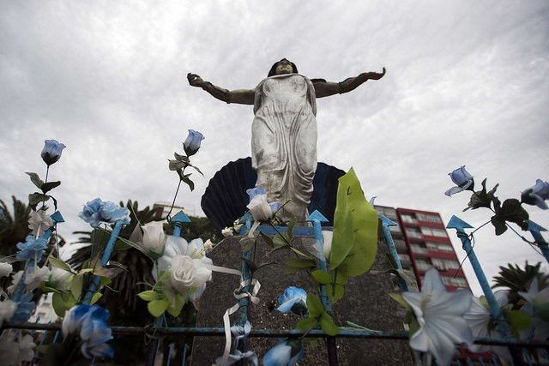
El tiempo del endurecimiento religioso
Tras los tensos debates del siglo XX, que llevaron a una laicización forzada del país a través de múltiples leyes, se pensaba que las cosas iban a cambiar y que, habiendo perdido la Iglesia tantas batallas, no habría ya un conflicto entre un Estado dominante y una institución religiosa relegada al espacio privado. Pero diversos episodios han vuelto a encender la polémica.
Una gran cruz, de más de 15 metros de alto, fue levantada en la plaza de la Bandera, donde Juan Pablo II celebró la misa durante su visita en 1988. Después de un debate muy animado, el presidente Sanguinetti aceptó finalmente que la cruz se quedara en ese lugar, aunque se encuentra en una plaza pública. Se pidió una ley del Parlamento para confirmar esta decisión.
Por otra parte, en 1992 se instaló, sin debate alguno, una estatua de Iemanjá, la deidad del mar, en la rambla, la gran costanera de Montevideo. La estatua no generó polémicas, porque no da miedo: no hay instituciones detrás de ella. No es lo mismo para la Iglesia católica, que carga con una imagen de potencia, de riqueza, de intromisión en las conciencias y de oposición a la libertad. Todo esto es un mito porque, en realidad, en Uruguay la Iglesia es muy pobre y dispone solo de los recursos de sus fieles practicantes, que son poco numerosos. Sus instituciones, como los colegios o las universidades, viven de recursos propios; las mensualidades que pagan los estudiantes son a veces muy elevadas.
En 2005 surgió una nueva polémica por el traslado de la estatua de Juan Pablo II, tras su muerte, desde la parroquia cercana hasta los pies de la gran cruz de la plaza de la Bandera. Sanguinetti se opuso y se convirtió en el líder de la laicidad, aunque él no es tan anticlerical. Gran orador, muy inteligente, forma parte de la oposición al Frente Amplio, la coalición de izquierdas que está en el gobierno.
Si bien la atmósfera se envenena en estos puntos, en general la opinión pública sigue siendo tolerante como la sociedad abierta que es. El "Atrio de los gentiles" del cardenal Ravasi llegó a Uruguay para discutir sobre la laicidad y recibió una excelente acogida, también de parte de Sanguinetti.
La polémica se reavivó rápidamente y la atmósfera se volvió tóxica después de 2015, cuando la Iglesia expresó el deseo de instalar una estatua de la Virgen, siempre en la Rambla. La propuesta del lugar es ambigua, porque los obispos querían instalarla en la costanera, a la altura de un edificio del siglo XIX que es una especie de símbolo masónico para la ciudad. El alcalde de Montevideo se manifestó finalmente de acuerdo, pero a nivel provincial la instalación fue rechazada. El Parlamento nacional discutió durante cuatro horas el 8 de abril de 2016, aunque no tiene competencia para decidir.
Del mismo modo, el caso de cinco sirios inmigrantes encendió de nuevo los ánimos en 2015. En efecto, una vez acogidos en el país, los chicos tuvieron acceso a la escuela pública. Cuando las chicas se presentaron en la escuela con el velo se suscitó una nueva discusión. Sanguinetti afirmó que no era aceptable. El Gobierno respondió que se trataba de una expresión cultural. Al final, el velo fue autorizado.
Pareciera que el desarrollo se dirige hacia posiciones menos ideológicas. La opinión pública comienza a integrar dos valores: por una parte, el respeto por la diversidad; por la otra, el respeto de los derechos del hombre, teniendo en cuenta sus convicciones y sus expresiones religiosas.
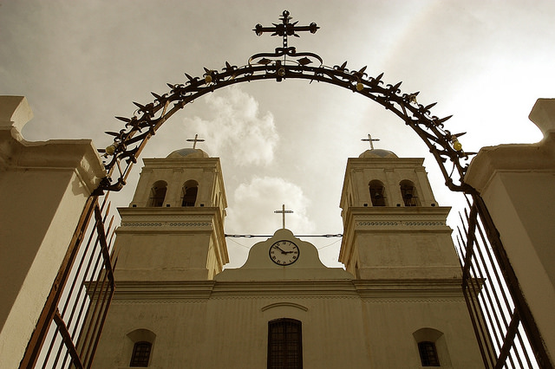
Conclusión
Este país, único en su género, es un laboratorio de la laicidad en medio de un continente cristiano. Este fenómeno se explica con la llegada de ideas racionalistas a esta parte de América Latina y por el hecho de que la organización de las corrientes religiosas ha sido en Uruguay mucho más tardía que en otras partes. El desencuentro ha sido muy violento y sigue siendo un lugar de división de la opinión pública. Aún queda pendiente la construcción de una sociedad del diálogo, en la cual la libertad de las ideas y de los credos se respete de verdad.
[1] Uruguay tiene 3,4 millones de habitantes en 176 215 km2, o sea, poco más de la mitad del territorio italiano (301 340 km2).
[2] Cf. Gerardo Caetano, Roger Geymonat, Carolina Greising y Alejandro Sánchez, El "Uruguay laico". Matices y revisiones (1859-1930), Montevideo, Taurus, 2013.
[3] Sobre este tema véase Susana Monreal, Krausismo en el Uruguay. Algunos fundamentos del Estado tutor, Montevideo, Universidad Católica del Uruguay, 1993.
[4] Fue presidente de 2010 a 2015.
[5] Cf. Gerardo Caetano y José Pedro Rilla, Historia contemporánea del Uruguay. De la colonia al siglo xxi, Montevideo, Fin de siglo, 2005.
[6] Bebida nacional.
[7] Concepto acuñado por Micheline Milot, La laïcité dans le nouveau monde. Le cas du Québec,Turnhout, Brepols, 2002.
[8] Número simbólico de la masonería, en particular de la de rito escocés.

